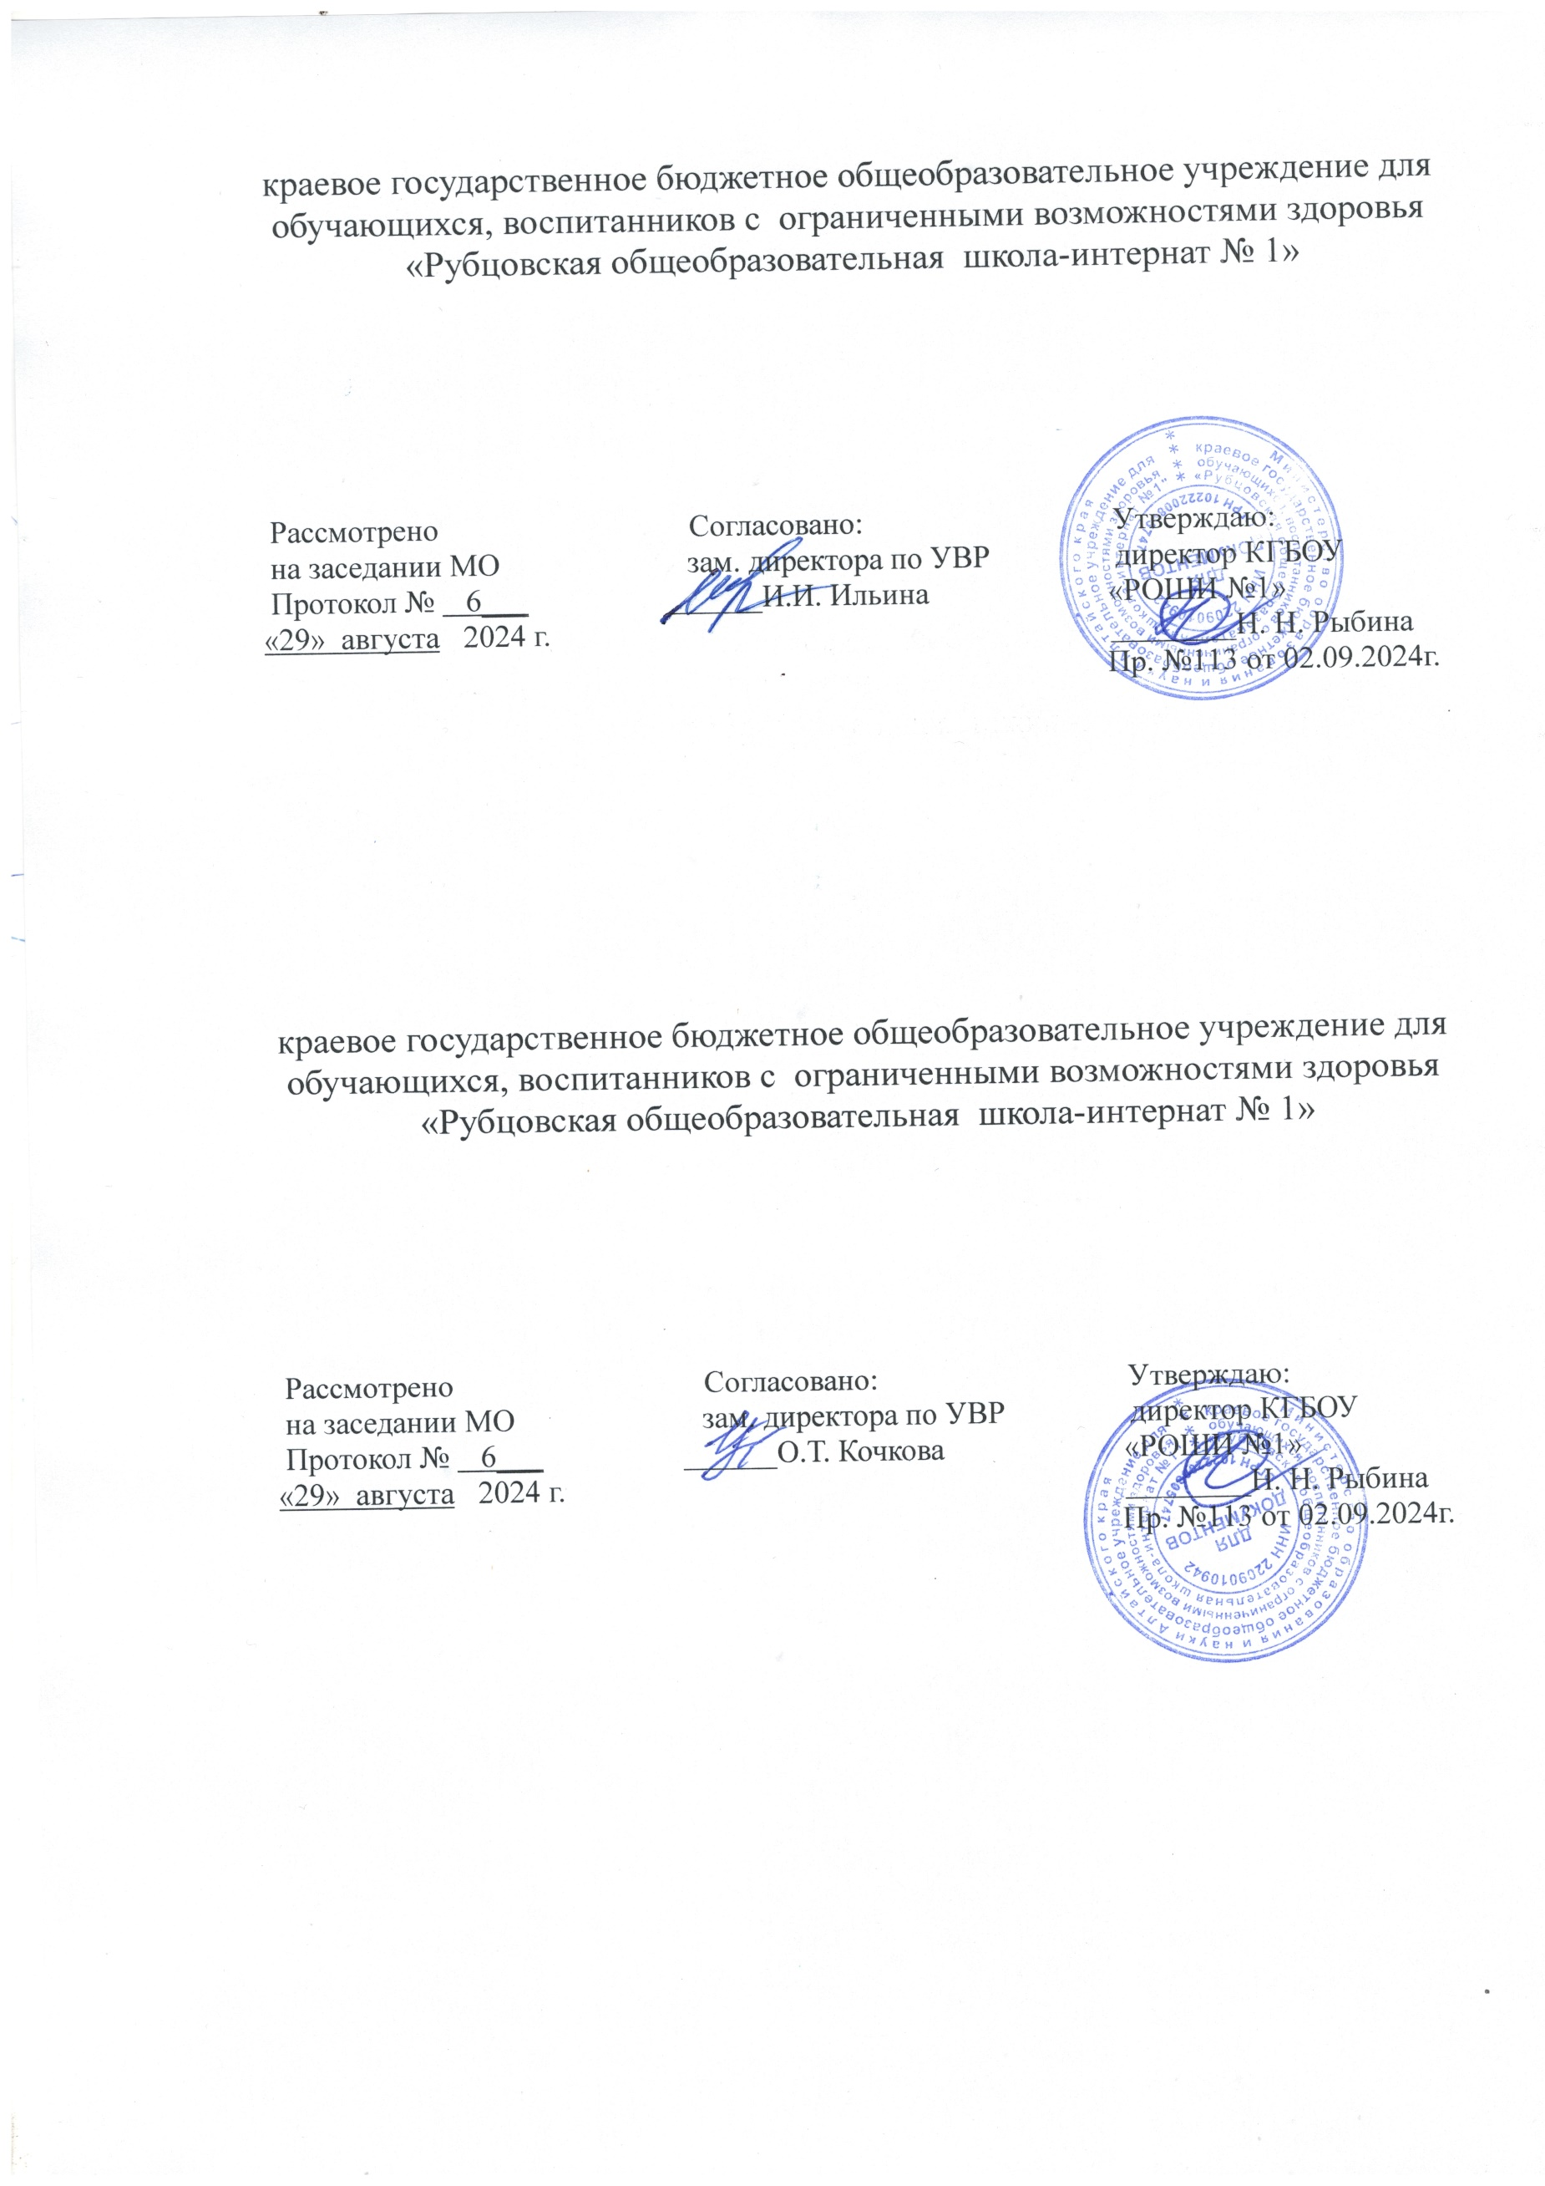

**Дополнительная общеобразовательная**

**(общеразвивающая) программа**

**физкультурно-спортивной направленности**

**«Школьный спортивный клуб «ТЕМП»**

2024-2025 уч. год

Возраст обучающихся: 13-17лет

Срок реализации: 1 год

Составила учитель физической культуры

Артемова А.Н.

Рубцовск, 2024

**Пояснительная записка**

При разработке использовались следующие **нормативно-правовые документы:**

−Федеральный закон Российской Федерации от 29.12.2012 № 273-ФЗ «Об образовании в Российской Федерации»;

−Приказ Минпросвещения России от 09.11.2018 N 196 "Об утверждении Порядка организации и осуществления образовательной деятельности по дополнительным общеобразовательным программам" (Зарегистрировано в Минюсте России 29.11.2018 N52831);

- Постановление Главного государственного санитарного врача РФ от 28 сентября 2020 г. N 28 "Об утверждении санитарных правил СП 2.4.3648-20 "Санитарно-эпидемиологические требования к организациям воспитания и обучения, отдыха и оздоровления детей и молодежи"

- СП 2.4.3648-20 "Санитарно-эпидемиологические требования к организациям воспитания и обучения, отдыха и оздоровления детей и молодежи"

−Письмо Министерства образования и науки Российской Федерации от 18.11.2015 № 09-3242 - «Методические рекомендации по проектированию дополнительных общеразвивающих программ (включая разноуровневые программы)»;

−Приказ Главного управления образования и молодёжной политики

Алтайского края от 19.03.2015 № 535 «Об утверждении методических рекомендаций по разработке дополнительных общеобразовательных (общеразвивающих) программ»;

−Письмо Министерства образования и науки от 29 марта 2016 года

№ ВК-641/09 «Методические рекомендации по реализации адаптированных дополнительных общеобразовательных программ, способствующих социально-психологической реабилитации, профессиональному самоопределению детей с ограниченными возможностями здоровья, включая детей-инвалидов, с учетом особых образовательных потребностей»

-Адаптированная дополнительная основная общеобразовательная программа обучающихся с умственной отсталостью (интеллектуальными нарушениями) КГБОУ «Рубцовская общеобразовательная школа – интернат №1» .

Программа призвана сформировать у обучающихся устойчивые мотивы и потребности в бережном отношении к своему здоровью и физической подготовленности, в творческом использовании средств физической культуры в организации здорового образа жизни. В программе представлены доступные для обучающихся упражнения, способствующие овладению элементами техники и тактики спортивных игр, развитию физических способностей.

Новизна данной программы определена федеральным государственным образовательным стандартом основного общего образования.

В процессе изучения данной программы учащиеся имеют возможность расширить свои знания и приобрести практические навыки по спортивным играм (баскетбол, волейбол, мини-футбол) и состязаниям.

Направленность программы -спортивно-оздоровительная, ориентирована на создание у школьников представления о спортивных и национальных играх, направленных на развитие физических качеств и укрепления здоровья.

Актуальность программы- в повышении интереса учащихся к занятиям физической культуры и спорту и ведения здорового образа жизни.

Целесообразность программы- в овладении физической, технической и тактической подготовками спортивных и национальных игр занимающимися для успешного участия в школьных, районных, республиканских и всероссийских соревнованиях и использование этих игр в внеурочное время.

**Цели и задачи.**

Цель-укрепление и развитие здоровья детей и привитие у детей потребности к систематическим занятиям физической культурой и спортом

В процессе работы по изучению спортивных и национальных игр решаются следующие задачи: -привитие учащихся к национальной культуре через национальные игры и состязание;

-воспитание у школьников потребности в систематическом занятии физической культурой и спортом, привитие основ здорового образа жизни;

-развитие духовных и физических качеств личности;

-освоение знаний: по содержанию и направленности физических упражнений на укрепление своего здоровья;

-формирование умений: правильное выполнение приемов данных спортивных игр, владение индивидуальными и групповыми действиями, знания правил соревнований;

-коррекция двигательных нарушений здоровья (осанки, плоскостопия и т.д.)

**Методы обучения.**

Большие возможности для учебно-воспитательной работы заложены в принципе совместной деятельности учителя и ученика. Занятия необходимо строить так, чтобы учащиеся сами находили нужное решение, опираясь на свой опыт, полученные знания и умения.

Для повышения интереса занимающихся к занятиям спортивных игр и более успешного решения образовательных, воспитательных задач на занятиях рекомендуется применять разнообразные формы и методы проведения этих занятий.

Практические методы:

Метод упражнений (многократное повторение упражнений). Метод соревновательный (применяется после образования необходимых навыков). Формы обучения: индивидуальный, групповой, фронтальный, поточный.

**Срок реализации программы**-1 год.

**Режим занятий-** 1 раз в неделю.

**Планируемые результаты освоения обучающимися программы кружковой деятельности.**

В процессе обучения и воспитания собственных установок, потребностей в значимой мотивации на соблюдение норм и правил здорового образа жизни,

культуры здоровья у обучающихся формируются личностные, метапредметные и предметные результаты.

Личностные результаты обеспечиваются через формирование базовых национальных ценностей; предметные – через формирование основных элементов научного знания, а метапредметные результаты – через базовые учебные действия (далее БУД).

Личностные результаты отражаются в индивидуальных качественных свойствах обучающихся:

- формирование культуры здоровья – отношения к здоровью как высшей ценности человека;

- развитие личностных качеств, обеспечивающих осознанный выбор поведения, снижающего или исключающего воздействие факторов, способных нанести вред физическому и психическому здоровью;

- формирование потребности ответственного отношения к окружающим и осознания ценности человеческой жизни.

Метапредметные результаты:

- способность выделять ценность здоровья, здорового и безопасного образа жизни как целевой приоритет при организации собственной жизнедеятельности, взаимодействии с людьми;

- умение адекватно использовать знания о позитивных и негативных факторах, влияющих на здоровье;

- способность рационально организовать физическую и интеллектуальную деятельность;

- умение противостоять негативным факторам, приводящим к ухудшению здоровья;

- формирование умений позитивного коммуникативного общения с окружающими.

Виды БУД, формируемые на занятиях:

Оздоровительные результаты программы кружковой деятельности:

- осознание обучающимися необходимости заботы о своём здоровье и выработки форм поведения, которые помогут избежать опасности для жизни и здоровья, а значит, произойдет уменьшение пропусков по причине болезни и произойдет увеличение численности обучающихся, посещающих спортивные секции и спортивно-оздоровительные мероприятия;

- социальная адаптация детей, расширение сферы общения, приобретение опыта взаимодействия с окружающим миром.

Первостепенным результатом реализации программы кружковой деятельности будет сознательное отношение обучающихся к собственному здоровью.

Требования к знаниям и умениям, которые должны приобрести обучающиеся в процессе реализации программы кружковой деятельности

Предметные результаты: Приобретаемый опыт проявляется в знаниях и способах двигательной деятельности, умениях творчески их применять при решении практических задач, связанных с организацией и проведением самостоятельных занятий физической культурой.

В ходе реализация программы обучающиеся должны знать:

- особенности воздействия двигательной активности на организм человека;

- правила оказания первой помощи;

- способы сохранения и укрепление здоровья

- свои права и права других людей;

- влияние здоровья на успешную учебную деятельность;

- значение физических упражнений для сохранения и укрепления здоровья;

должны уметь:

- составлять индивидуальный режим дня и соблюдать его;

- выполнять физические упражнения для развития физических навыков;

- заботиться о своем здоровье;

- оказывать первую медицинскую помощь при травмах;

- находить выход из стрессовых ситуаций;

- принимать разумные решения по поводу личного здоровья, а также сохранения и улучшения безопасной и здоровой среды обитания;

- адекватно оценивать своё поведение в жизненных ситуациях;

- отвечать за свои поступки.

Основной показатель реализации программы- стабильность состава занимающихся, динамика прироста индивидуальных показателей выполнения программных требований по уровню подготовленности занимающихся, выраженных в количественных показателях физического развития, физической, технической, тактической, интегральной и теоретической подготовки (по истечении каждого года), результаты участия в соревнованиях.

Способы проверки результатов

зачеты по теоретическим основам знаний (ежегодно);

тестирование уровня развития двигательных способностей, уровня сформированности технических умений и навыков (ежегодно);

анкетирование;

участие в соревнованиях;

сохранность контингента;

анализ уровня заболеваемости воспитанников.

Материально-техническое обеспечение

Оборудование спортзала:

Перекладина гимнастическая (пристеночная).

Стенка гимнастическая.

Мячи: баскетбольные, футбольные, волейбольные.

Палка гимнастическая.

Скакалка детская.

Мат гимнастический.

Кегли

Планка для прыжков в высоту.

Стойка для прыжков в высоту.

Рулетка измерительная

Щит баскетбольный тренировочный.

Сетка для переноса и хранения мячей.

Волейбольная сетка универсальная.

Сетка волейбольная.

Мяч малый (теннисный).

Пришкольный стадион (площадка), игровое поле для мини-футбола.

Мультимедийное оборудование:

1. Компьютер.

2. Мультимедийный компьютер.

Учебно-методическое обеспечение:

1. Рабочая программа курса.

2. Разработки игр.

**Содержание программы:**

*Теоретическая часть:*

История отечественного спорта. История футбола, терминология футбола. ТБ на занятиях. История баскетбола и волейбола и т.д. Режим, личная гигиена, закаливание, рациональное питание. Здоровый образ жизни. Вредные привычки. Правила соблюдения техники безопасности при занятиях спортивными играми, на спортивных соревнованиях.

*Общая физическая подготовка*-(ОРУ), специально-беговые упражнения, специально-метательные упражнения, специально-прыжковые упражнения. Бег на короткие, средние и длинные дистанции, прыжки в длину, высоту с места и разбега. Броски набивного мяча, метание мяча, акробатические упражнения, упражнения в висах и упорах, в равновесии.

*Специальная физическая подготовка*-(развитие скоростных, скоростно-силовых качеств, выносливости, гибкости, координации движений, ловкости).

*Техническая и тактическая подготовка по баскетболу* (передвижения, ведение, передачи, броски в кольцо, сочетание приемов, действий в защите и нападении, финты).

*Техническая и тактическая подготовка по волейболу* (передвижения, передачи, подачи, нападающий удар, блокирование).

*Техническая и тактическая подготовка по мини-футболу* Перемещения, ведение, передачи, обводки, остановки мяча, удары по воротам).

*Участие в соревнованиях и мероприятиях- по мере проведения (школьных, городских, краевых)*

**Требования к уровню подготовки обучающихся по данной программе.**

**Знать:**

Волейбол: расстановку игроков на площадке, правила перехода играющих. Права и обязанности игроков; как предупредить травмы. Какими наказаниями подвергаются игроки при нарушении правил, правила игры в волейбол. Что такое тактика игры, ее содержание.

Баскетбол: правила игры в баскетбол, правила поведения игроков во время игры. Когда выполняются штрафные броски. Что значит «тактика игры», роль судьи, как организовать судейство, что такое зонная и персональная защита.

Мини-футбол: правила игры в мини-футбол, какими наказаниями подвергаются игроки при нарушении правил. Что значит «тактика игры», как организовать судейство, роль судьи, что такое зонная, комбинированная и персональная защита. Что такое позиционное нападение?

**Уметь:**

Волейбол: выполнять нижнюю, боковую и верхнюю подачи. Принимать и передавать мяч сверху, снизу в парах после перемещений. Выполнять прямой нападающий удар, блокировать нападающие удары.

Баскетбол: выполнять передачу от груди, вести мяч правой и левой рукой, попеременно (правой-левой). Выполнять остановку прыжком и поворотом, броски по корзине двумя руками от груди, одной рукой от плеча. Выполнять ловлю и передачу мяча в парах в движении шагом. Ведение мяча в беге. Выполнение бросков в движении и на месте с различных положений и расстояния. Ведение мяча с обводкой.

Мини-футбол: выполнять передачу и остановку мяча внутренней, внешней и передней частью стопы. Выполнять удары по воротам внутренней, внешней и передней частью стопы. Выполнять удары головой по мячу. Выполнять остановку мяча бедром, грудью. Играть корпусом и двигаться без мяча. Выполнять простые финты и дриблинги.

**Учебно-тематический план программы**

1. Теоретическая часть- 4ч.

2.Беговые занятия -5 ч.

3.Специально-физическая подготовка-6 ч.

4.Мини-футбол-13ч.

5.Баскетбол-12ч.

6.Воолейбол-13ч.

КАЛЕНДАРНО-ТЕМАТИЧЕСКОЕ ПЛАНИРОВАНИЕ

|  |  |  |  |
| --- | --- | --- | --- |
| № | Раздел/тема | Всего часов | Дата проведения |
|  | **Теоретическая часть** | **4** |  |
| *1* | История отечественного спорта. | 1 | 03.10 |
| *2* | Техника безопасности при занятиях и спортивных мероприятиях. | 1 | 05.10 |
| 3 | Режим, личная гигиена, закаливание, рациональное питание. | 1 | 10.10 |
| *4* | Здоровый образ жизни. Вредные привычки, влияющие на здоровье подростка. | 1 | 12.10 |
|  | **Беговые занятия** | 5 |  |
| *1* | Общая физическая подготовка | 1 | 17.10 |
| 2 | Общеразвивающие упражнения | 1 | 19.10 |
| 3 | Специально-беговые упражнения. | 1 | 24.10 |
| 4 | Низкий старт, бег на короткие дистанции. | 1 | 26.10 |
| 5 | Высокий старт, бег на средние и длинные дистанции. | 1 | 07.11 |
|  | **Специально- физическая подготовка** | **6** |  |
| 1 | Подвижные игры на развитие скоростных качеств | 1 | 09.11 |
| 2 | Подвижные игры на развитие скоростно-силовых качеств | 1 | 14.11 |
| 3 | Подвижные игры на развитие выносливости | 1 | 16.11 |
| 4 | Подвижные игры на развитие силовых качеств, гибкости | 1 | 21.11 |
| 5 | Подвижные игры на развитие координации | 1 | 23.11 |
| 6 | Подвижные игры на развитие ловкости | 1 | 28.11 |
|  | **Мини-футбол** | **13** |  |
| 1 | История футбола | 1 | 30.11 |
| 2 | Терминология футбола. ТБ на занятиях | 1 | 05.12 |
| 3 | Правила и организация соревнований | 1 | 07.12 |
| 4 | Стойки и перемещения футболиста | 1 | 12.12 |
| 5 | Удары по неподвижному и катящемуся мячу внутренней стороной стопы и средней частью подъема | 1 | 14.12 |
| 6 | Удары по катящемуся мячу внутренней частью подъема, по неподвижному мячу внешней частью подъема | 1 | 19.12 |
| 7 | Удар по катящемуся мячу внешней стороной подъема, носком, серединой лба (по летящему мячу) | 1 | 21.12 |
| 8 | Удар по летящему мячу внутренней стороной стопы и средней частью подъёма | 1 | 26.12 |
| 9 | Остановка катящегося мяча внутренней стороной стопы и подошвой | 1 | 28.12 |
| 10 | Вбрасывание мяча из-за боковой линии с места и с шага | 1 | 09.01 |
| 11 | Удары по воротам | 1 | 11.01 |
| 12 | Игра вратаря | 1 | 16.01 |
| 13 | Комбинация: ведение, пас, прием мяча, остановка, удар по воротам | 1 | 18.01 |
|  | **Волейбол** | **13** |  |
| 1 | История волейбола | 1 | 23.01 |
| 2 | Терминология волейбола. ТБ на занятиях | 1 | 25.01 |
| 3 | Правила и организация соревнований | 1 | 30.01 |
| 4 | Стойки и перемещения волейболиста | 1 | 01.02 |
| 5 | Комбинации из передвижений и владения мячом | 1 | 06.02 |
| 6 | Передача мяча сверху над собой, у стены, в парах, через сетку | 1 | 08.02 |
| 7 | Передача мяча снизу над собой, у стены, в парах, через сетку | 1 | 13.02 |
| 8 | Передача мяча сверху и снизу в парах, у стены, в тройках, со сменой мест | 1 | 15.02 |
| 9 | Чередование передачи сверху и снизу на месте, у стены | 1 | 20.02 |
| 10 | Передача мяча сверху и снизу, стоя спиной к сетке | 1 | 22.02 |
| 11 | Верхняя прямая подача мяча | 1 | 27.02 |
| 12 | Нижняя прямая подача мяча | 1 | 01.03 |
| 13 | Прием мяча сверху и снизу после подачи сверху и снизу | 1 | 06.03 |
|  | **Баскетбол** | **12** |  |
| 1 | История баскетбола |  | 13.03 |
| 2 | Терминология баскетбола. ТБ на занятиях. |  | 15.03 |
| 3 | Правила и организация соревнований. |  | 20.03 |
| 4 | Стойки и перемещения баскетболиста, остановка прыжком, двумя шагами, повороты. | 1 | 22.03 |
| 5 | Комбинации из элементов перемещений и владения мячом | 1 | 03.04 |
| 6 | Ведение мяча с изменением направления скорости; с сопротивлением | 1 | 05.04 |
| 7 | Ведение мяча с изменением частоты отскока; с сопротивлением | 1 | 10.04 |
| 8 | Передачи мяча в парах, в тройках, четверках на месте от груди, сверху; с сопротивлением. | 1 | 12.04 |
| 9 | Передачи мяча от груди в парах, в тройках в движении; с сопротивлением. | 1 | 17.04 |
| 10 | Бросок от груди, головы со средней дистанции на месте, в прыжке, с сопротивлением | 1 | 19.04 |
| 11 | Штрафной бросок, бросок с линии трех очков | 1 | 24.04 |
| 12 | Спортивные старты. Заключительное занятие. | 1 | 26.04 |
|  | **Участие в соревнованиях и мероприятиях** | По мере проведения |  |

**Список литературы**

1. Гомельский А.Я. Тактика баскетбола: Учебное пособие. - М..'Физкультура и спорт, 1996.-175с.

2. Грасис А.М. Специальные упражнения баскетболиста. - М.: Физкультура и спорт

3. Бымова Л.В., Короткой И.М. Подвижные игры: Учебное пособие для институтов физической культуры -М.: Физкультура и спорт, 1982. -224с.

4. Ю.Д.Железняк, Л.Н.Слупский. Волейбол в школе; Просвет; 1989-127с.

5. Китин Л.С. Индивидуальные упражнения по баскетболу. - М.: Высшая школа, 1992.-108с.

6. М.Кук Сто одно упражнение для юных футболистов –М; АСТ; 2003-128с

7. Нелидов В.И. Методика обучения технике игры в мини- футбол. -М.: Физкультура и спорт.-1991. -84с.

8.Учебник Спортивные и подвижные игры. ФИС, 1989. -339с.